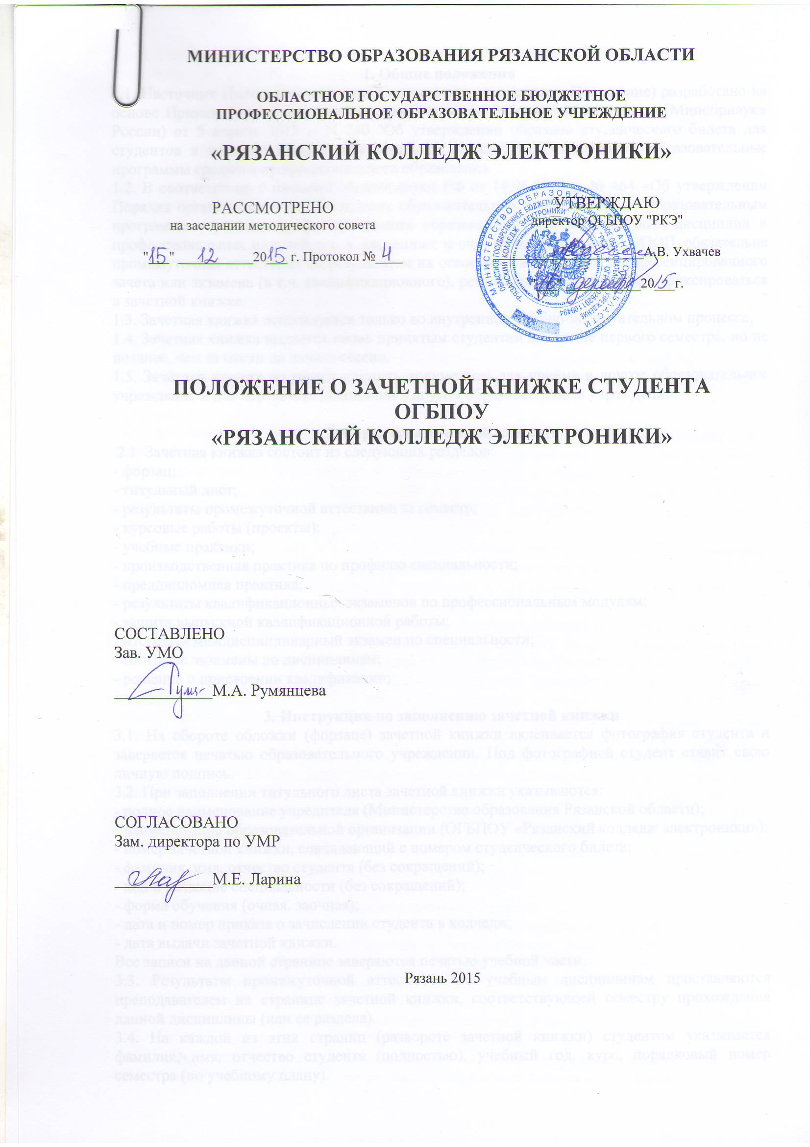

1. Общие положения
1.1. Настоящее Положение о зачетной книжке студента (далее - Положение) разработано на основе Приказа Министерства образования и науки Российской Федерации (Минобрнауки России) от 5 апреля 2013 г. N 240 "Об утверждении образцов студенческого билета для студентов и зачетной книжки для студентов (курсантов), осваивающих образовательные программы среднего профессионального образования.
1.2. В соответствии с письмом Минобрнауки РФ от 14.06.2013 г. № 464 «Об утверждении Порядка организации и осуществления образовательной деятельности по образовательным программам среднего профессионального образования» «для всех учебных дисциплин и профессиональных модулей, в т. ч. введенных за счет вариативной части ОПОП, обязательна промежуточная аттестация по результатам их освоения в виде зачета, дифференцированного зачета или экзамена (в т.ч. квалификационного), результаты которой должны фиксироваться в зачетной книжке.
1.3. Зачетная книжка используется только во внутреннем учебно-воспитательном процессе.
1.4. Зачетная книжка выдается вновь принятым студентам в течение первого семестра, но не позднее, чем за месяц до начала сессии.
1.5. Зачётная книжка не может служить документом для приёма в другое образовательное учреждение и для перезачёта дисциплин в другом образовательном учреждении.

2. Структура зачетной книжки
2.1. Зачетная книжка состоит из следующих разделов:
- форзац;
- титульный лист;
- результаты промежуточной аттестации за семестр;
- курсовые работы (проекты);
- учебные практики;
- производственная практика по профилю специальности;
- преддипломная практика;
- результаты квалификационных экзаменов по профессиональным модулям;
- защита выпускной квалификационной работы;
- итоговый междисциплинарный экзамен по специальности;
- итоговые экзамены по дисциплинам;
- решение о присвоении квалификации;

3. Инструкция по заполнению зачетной книжки
3.1. На обороте обложки (форзаце) зачетной книжки вклеивается фотография студента и заверяется печатью образовательного учреждении. Под фотографией студент ставит свою личную подпись.
3.2. При заполнении титульного листа зачетной книжки указываются:
- полное наименование учредителя (Министерство образования Рязанской области);
- наименование образовательной организации (ОГБПОУ «Рязанский колледж электроники»);
- номер зачетной книжки, совпадающий с номером студенческого билета;
- фамилия, имя, отчество студента (без сокращений);
- код и название специальности (без сокращений);
- форма обучения (очная, заочная);
- дата и номер приказа о зачислении студента в колледж;
- дата выдачи зачетной книжки.
Все записи на данной странице заверяются печатью учебной части.
3.3. Результаты промежуточной аттестации по учебным дисциплинам проставляются преподавателем на странице зачетной книжки, соответствующей семестру прохождения данной дисциплины (или ее раздела).
3.4. На каждой из этих страниц (развороте зачетной книжки) студентом указывается фамилия, имя, отчество студента (полностью), учебный год, курс, порядковый номер семестра (по учебному плану).
3.5. На левой стороне фиксируются результаты экзаменов (в том числе комплексных), на правой стороне – зачетов и дифференцированных зачетов (по тем дисциплинам, по которым данные формы промежуточной аттестации предусмотрены рабочим учебным планом).
3.6. Оценка на комплексном экзамене ставится единая для всех дисциплин, входящих в экзамен.
3.7. Неудовлетворительная оценка в зачетную книжку не проставляется.
3.8. Оценки, полученные студентом при повторной сдаче, проставляются на странице зачетной книжки, соответствующей семестру прохождения данной дисциплины.
3.9. Оценка за экзамен (квалификационный) по освоению профессионального модуля заверяется подписью председателя государственной квалификационной комиссии.
3.10. Оценки за выполненные в период обучения в колледже курсовые работы (проекты) выставляются на специально отведенных страницах зачетной книжки. При этом указываются: наименование учебной дисциплины; тема курсовой работы (проекта); оценка; дата; подпись преподавателя; Ф.И.О. преподавателя. Указанные сведения заверяются подписью педагога-организатора (классного руководителя) группы с расшифровкой подписи и печатью учебной части.
3.11. Студенты, успешно выполнившие учебный план за соответствующий курс, переводятся на следующий курс, о чем педагогом-организатором (классным руководителем) в зачетной книжке делается соответствующая внизу страницы: например, студент Иванов И.И. переведен на 3 (третий) курс.
3.12. В зачетную книжку на специально отведенных страницах преподавателем, принимающим отчет по практике, заносятся сведения о прохождении студентом всех этапов и видов практики: курс, семестр, наименование практики, место проведения практики, продолжительность практики (дата начала и дата окончания), наименование профессии (должности), присвоенные квалификация и разряд по рабочей профессии, дата, подпись, Ф.И.О. руководителя практики.
3.13. Наименование этапов практики должно строго соответствовать наименованиям, указанным в учебном плане по специальности, а также утвержденным ФГОС СПО, Положением об учебных практиках студентов и Положением о производственной (профессиональной) практике студентов.
3.14. Исходя из вида государственной (итоговой) аттестации (ГИА) секретарем Государственной аттестационной комиссии (ГАК) заполняется раздел (страницы) зачетной книжки: «Защита выпускной квалификационной работы». Полученная выпускником оценка заверяются подписью председателя ГАК. Накануне проведения ГИА заведующим отделением оформляется допуск к ней студента. Записи о допуске к ГИА утверждаются заместителем директора по учебно-методической работе и скрепляются печатью учебной части.
3.15. После вынесения Государственной аттестационной комиссией решения о присвоении квалификации выпускнику, успешно прошедшему государственную (итоговую) аттестацию, в зачетную книжку секретарем ГАК вносится соответствующая запись с указанием полного наименования присваиваемой квалификации, номера и даты протокола ГАК. По книге регистрации выдачи дипломов в отделе кадров проставляется номер выданного выпускнику диплома и дата его выдачи. Данные сведения заверяются подписью директора (заместителя директора) колледжа и печатью.

4. Ведение зачетной книжки
4.1. Записи в зачетной книжке производятся аккуратно, чернилами или пастой одного цвета. Помарки и исправления, не заверенные в установленном порядке, не допускаются. Исправления в зачетной книжке заверяются словами «Исправленному верить» и подписью преподавателя. Заместитель директора по учебно-методической работе также заверяет исправления подписью и печатью учебной части.
4.2. Перед началом сессии каждого семестра педагог-организатор (классный руководитель) оформляет зачетные книжки и выдает их на руки студентам.
4.3. Наименование учебных дисциплин в зачетной книжке должно полностью соответствовать наименованию этих дисциплин в рабочем учебном плане. Количество часов по дисциплине вписывается согласно учебному плану (без 5% снятия, то есть с учетом консультаций).
4.4. Наименования дисциплин, входящих в состав комплексного экзамена по двум или нескольким дисциплинам, указываются после слов «Комплексный экзамен». В графе «Общее количество часов» указывается суммарный объем времени, отведенного на изучение всех представленных на экзамене дисциплин.
4.5. На каждом листе книжки должна быть указана фамилия, имя и отчество студента.
4.6. Студент обязан являться и предоставлять зачетную книжку преподавателю, проводящему дифференцированный зачет или экзамен по дисциплине, указанной в расписании сессии.
4.7. Преподаватель, проводящий зачет, дифференцированный зачет или экзамен по дисциплине в соответствующем разделе указывает дату сдачи зачета (экзамена), отметку о сдаче зачета (экзаменационную оценку) и ставит свою подпись.

5. Порядок выдачи дубликата зачетной книжки
5.1. В случае потери или порчи зачетной книжки выдается дубликат. Для получения дубликата зачетной книжки студент пишет заявление на имя директора колледжа, которое согласовывается с заместителем директора по учебно-методической работе.
5.2. На титульном листе зачетной книжки, выдаваемой взамен утерянной или испорченной, делается надпись «дубликат». Все данные об успеваемости студента за весь период обучения до момента выдачи дубликата вносятся в дубликат зачетной книжки на основании подлинных экзаменационных и семестровых ведомостей за предыдущие семестры.
5.3. Восстанавливаемые отметки по дисциплинам в зачетку вписывает зав.отделением, а подписи преподавателей студент собирает самостоятельно. В случае если преподаватель, принимавший экзамен или зачет не работает больше в данном учебном заведении, восстановленная отметка заверяется подписью зав. отделением.

6. Хранение зачетной книжки
6.1. В межсессионный период книжка хранится у педагога-организатора (классного руководителя) группы.
6.2. В случае выбытия студента из колледжа до окончания курса обучения (отчисление, перевод в другое образовательное учреждение) зачетная книжка сдается секретарю директора, взамен выдается академическая справка.
6.3. При получении диплома об окончании колледжа зачетная книжка сдается выпускником педагогу-орагниазтору (классному руководителю) группы, подшивается в его личное дело, которое затем отправляется в архив на хранение.

ЛИСТ ОЗНАКОМЛЕНИЯ
с Положением о зачетной книжке студента ОГБПОУ «РКЭ»
№п/п | ФИО | ДАТА | ПОДПИСЬ

